Ejercicio 1:

|  |
| --- |
| Pasos |
| 1. El conductor registra una incidencia. 2. El sistema busca incidencias para completar los datos 3. El sistema muestra las opciones de incidencias 4. El sistema avisa de que ya existe una incidencia y pregunta si se quiere confirmar una nueva incidencia 5. El sistema copia la incidencia en caso de ser confirmada 6. El sistema muestra un mensaje de confirmación, la incidencia ya ha sido copiada 7. Entran los datos a la BBDD 8. Se crea una nueva incidencia en la BBDD con los datos guardado 9. Se guardan los datos en la BBDD |

Ejercicio 2:

|  |
| --- |
| Pasos |
| 1. El guía hace el checkin del grupo 2. El sistema lee los datos de cada viajero 3. El sistema muestra una confirmación de la lectura de los datos de cada viajero |

Ejercicio 3

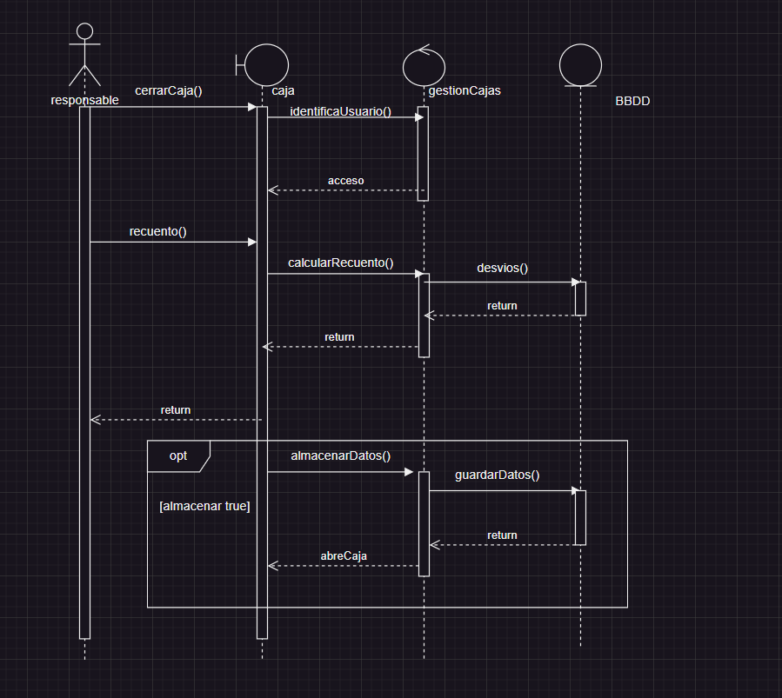

Ejercicio 4

